Қысқа мерзімді жоспар

Пән: Әдебиеттік оқу  Бөлім: Өнер  Сынып: 3 |  |  | Мектеп: «Жамбыл ЖОББМ-Б кешені» КММ  Мұғалімнің аты-жөні: Касимов К.Р.  Қатысқандар саны: 11  Қатыспағандар саны:
Сабақ тақырыбы |  | Күй құдіреті
Оқу мақсаттары |  | 3.1.5.1 өз ойы мен сезімін көркем-бейнелі сөздерді қолдана отырып жеткізу  3.2.1.2 шығарманы іштей саналы түрде түсініп, көз жүгіртіп/ шолып/ түртіп алып/ қажетті ақпаратты тауып/ белгі қойып/сын тұрғысынан бағалап оқу
Сабақ мақсаттары |  | Барлық оқушылар: шығарманы іштей саналы түрде түсініп оқиды  Көпшілік оқушылар: көркем -бейнелі сөздерді қолдана отырып,өз ойын жеткізеді  Кейбір оқушылар: шығармаға байланысты қажетті ақпаратты тауып, көркем оймен жалғастырады
Бағалау критерийлері |  | - Аңызды түсініп оқиды  - Көркем -бейнелі сөздерді қолдана отырып,өз ойын жеткізеді  - Шығармаға қажетті ақпаратты табады
Тірек сөздер |  | Қыпшақ, құдіреті
Құндылықтарды дарыту |  | Топтық,жұптық жұмыстарды орындау барысында ынтымақтастық орта қалыптастыру. Адамгершілік құндылықтарды, ашықтықты, өмір бойы білім алу құндылықтарға бағыттау.
Пәнаралық байланыстар |  | Өз ойын жүйелі жеткізуде сөйлемдегі сөздердің байланысын дұрыс қолдану, сөз мағынасының дұрыс қолданылуы арқылы қазақ тілі пәнімен байланыс жасалады.
АКТ қолдану дағдылары |  | Интербелсенді тақта
Алдыңғы білімді игеру |  | Мәтінді түсініп оқиды. Мәтіннен қажетті ақпаратты табады
Сабақ барысы
Сабақтың жоспарланған кезеңдері | Сабақтағы жоспарланған іс-әрекет |  |  |  |  | Ресурстар
Сабақтың басы  1-5минут | Ширату тапсырмасы «Жүректен-жүрекке»(сергіту және топқа біріктіру) Оқушылар арнайы дайындалып келген жүректі алақандарына салып тұрып, бір-біріне асыл сөздер айтады. Музыкалық аспаптар бойынша топқа біріктіріледі. «Домбыра», «Қобыз», «Шертер».  Сабақтың тақырыбы мен оқу мақсатымен таныстыру. Бағалау критерийін оқушылармен бірлесе құрастыру немесе таныстыру, |  |  |  |  | 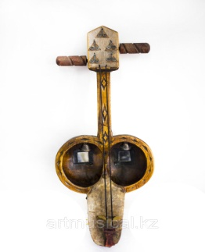  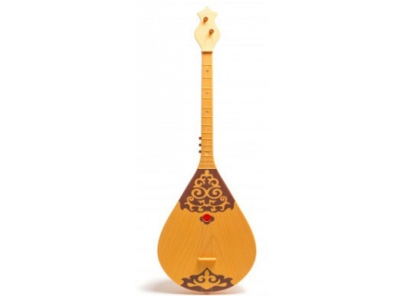  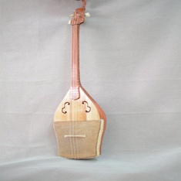  Слайд №1-3  Орындық
Сабақтың ортасы  6-11 минут  12-22 минут  23-27минут  28-35минут | 1-тапсырма  «Ыстық орындық» әдісі  Үш топтан үш оқушы мәнерлеп оқып береді.Сематикалық карта арқылы қалыптастырушы бағалау жүргізіледі.  Бағалау:Мөр арқылы (өте жақсы,жақсы,талпын.)  2-тапсырма: Постер қорғау  Күй деген сөзді қалай түсінесіңдер? Сызыбалар арқылы қағаз бетіне түсіріп,топпен қорғау.  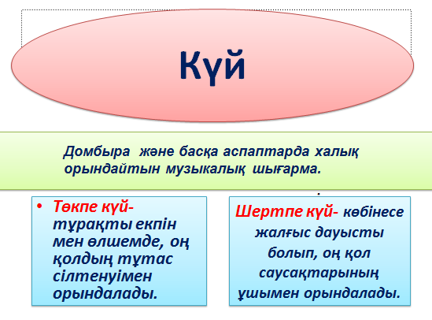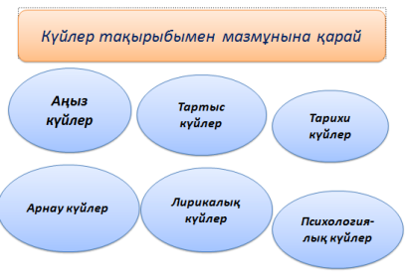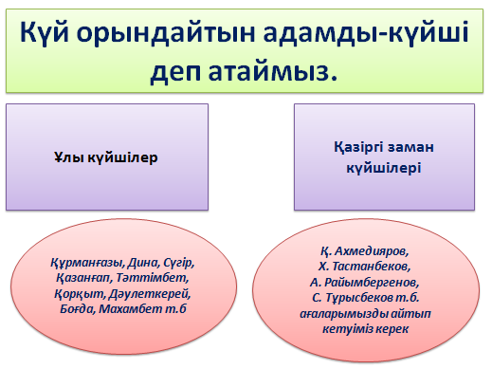  «Бағалау» әдісі  Интербелсенді тақтадан «Ақсақ құлан» бейнеклипінен үзінді көрсетіледі.  Жаңа сабақ. «Күй құдіреті»  Жұмбақ жасыру.  Оқулық бойынша мәтінді оқып берем.  Сұрақтар қою арқылы талқылау.  Фараби туралы қысқаша әңгімелеу.  Суретпен жұмыс.  «Кім жылдам?»ойыны.  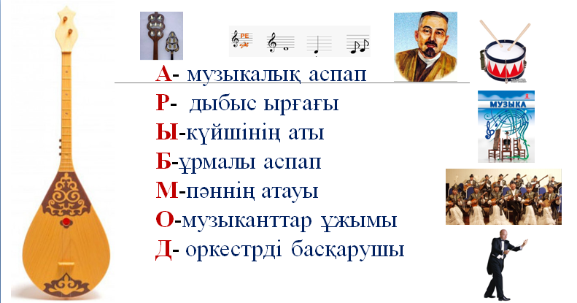  Бүгінгі қонағымыз ауылымызда күй өнерін насихаттап,балаларға үйретіп жүрген Ақсауле Аманжолқызы қатысып отыр.  -Ақсауле апаларыңызға сұратарыңыз бар ма?  -Апай, домбыраны кімнен үйрендіңіз?  - Апай,бізге жақсы күй орындап беріңізші?  -Бұл орындағаныңыз қандай күй қысқаша тарихын айтып өтсеңіз?  «От шашу»  Қорытынды .  күлдіреді  Күй құдіреті жылатады  ұйықтатады |  |  |  |  | 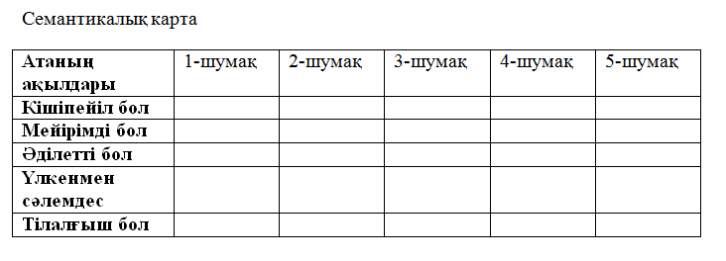  https://www.youtube.com/watch?v=7lDWtxLMh2g  Слайд №4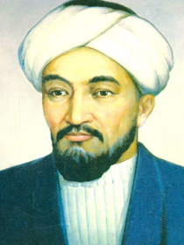  Слайд №5  Слайд №6  https://www.google.com/search?q=сюжетные+картинки  Слайд №7
Сабақтың соңы  36-40 минут | «Шеңбердегі доп» әдісі  Шеңберлене отырып, бір-біріне кішкене допты лақтырады. Доп алған оқушы сабақ туралы ойын бір сөйлеммен айтады.  (Ақсәуленің орындауындағы күймен сабақ аяқталады.) |  |  |  |  | доп  
Саралау  1-тапсырмада  Мәнерлеп оқуларын жолдастарымен бөлісіп, тақырыпты ортаға салып талқылайды  2-тапсырмада  Топта балалар бірге жұмыс жасайды және өз идеяларын айтуға үйренеді  3-тапсырмада  Көмек қажет ететін оқушыларға түсіндіру жұмысымен бірге қосымша уақыт беріледі. Қабілеті жоғары оқушылар кестені өз бетінше жалғастырады  4-тапсырмада  Топтық тапсырмалар арқылы оқушылардың ынтасы артады. Оқушылар бір-бірін тыңдайды және толықтырады |  |  |  | Бағалау  «Бір-бірін бағалау» әдісі  «Қол шапалақтау» әдісі  «Бағдаршам» әдісі  Дескриптор  -Аңызды түсініп оқиды  -Көркем -бейнелі сөздерді қолдана отырып,өз ойын жеткізеді  -Қажетті ақпаратты тауып, көркем оймен жалғастырады |  | Денсаулық және қауіпсіздік техникасының сақталуы  Топ ережесін сақтау ескеріледі  Желіммен жұмыс жасауда қауіпсіздік ережелері ескертіледі
Сабақ бойынша рефлексия

Сабақ мақсатына жеттім бе?

Оқушылар не үйренді?

Ынтымақтастық атмосферасы орнады ма?

Оқушылар арасындағы дифференциациялау бойынша іс-әрекеттер ұтымды болды ма?

Жоспарланған уақытты ұстандым ба?
Жоспардан қандай шегіністер жасадым және неліктен?

Жалпы баға
Сабақтың жақсы өткен екі аспектісі (оқыту туралы да, оқу туралы да ойланыңыз)?
1:
2:
Сабақты жақсартуға не ықпал ете алады (оқыту туралы да, оқу туралы да ойланыңыз)?
1:
2:
Сабақ барысында сынып туралы немесе жекелеген оқушылардың жетістік/қиындықтары туралы нені білдім, келесі сабақтарда неге көңіл бөлу қажет?

